Tisková zpráva 3.5. 2017

Václav Marhoul dokončil první fázi natáčení filmu Nabarvené ptáče

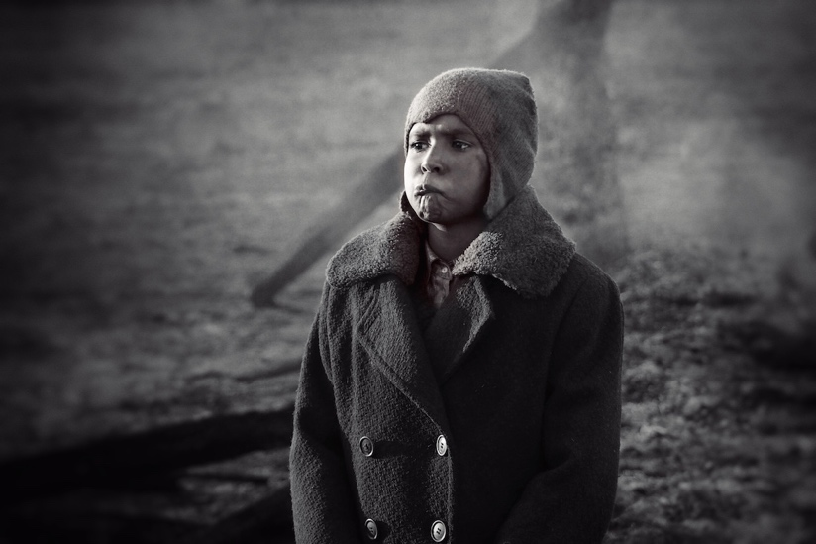
Skončila první z celkového počtu sedmi etap natáčení adaptace světového bestselleru Jerzy Kosińského Nabarvené ptáče v režii Václava Marhoula. Většinu z 21 natáčecích dnů na přelomu března a dubna štáb pracoval na Ukrajině.
Natáčení (po dvoudenní předtáčce 13. a 14. 3. na Ralsku) probíhalo od 23. 3. do 12.4. ve vesnice Svalovyči a v jejím okolí. Na sever ukrajinské Volyně štáb spolu s představitelem hlavního hrdiny devítiletým Petrem Kotlárem odcestoval 18. 3. přes Varšavu a Lvov. Návrat na ruzyňské letiště Václava Havla se uskutečnil 13. 4. po 15 hodinovém cestovním martýriu. Vzápětí začaly přípravy na třídenní dotáčky obrazů, které se nemohly z mnoha důvodů uskutečnit na Ukrajině a které byly nakonec realizovány 21. až 23. dubna v bývalém vojenském prostoru Brdy a nedaleko Nového Knína na Slapech. V současné době naplno běží příprava druhé fáze natáčení, podle plánu odstartuje 5. 6. na jižním Slovensku a skončí 5. 7. v Čechách. V slovenské části natáčení se na place poprvé objeví hvězdný Udo Kier, v české části pak polský herec Lech Dyblik.
„Jsem opravdu rád, že jsme se z Ukrajiny vrátili s tím, že jsme tam vše postupně natočili podle plánu. Nezastírám, že to nebylo úplně jednoduché. Na našince, ať už chce nebo nechce, zkrátka doléhá jistá bezútěšnost z celé situace na Ukrajině a opravdu nelehký život místních lidí, kteří vlastně vůbec nevidí žádnou změnu k lepšímu a svoji budoucnost si umějí představit snad jen na měsíc dopředu,“ konstatoval po návratu režisér, scenárista a producent Václav Marhoul.
Nabarvené ptáče je v mnoha ohledech výjimečný film, což dokládá nejen mnoho letech intenzivních příprav, zamýšlených přibližně 105 natáčecích dnů, ale i rozhodnutí natočit jej černobíle, ve formátu Cinemascope a na 35 mm negativ. Mimořádné je i mezinárodní herecké obsazení. Nabídku zahrát si v novém Marhoulově filmu přijali Stellan Skarsgård, Udo Kier, Lech Dyblik, Nina Šunevič, Petr Vaněk, Radim Fiala, Jitka Čvančarová a další. Společně s Václavem Marhoulem (scénář, režie, producent) se na realizaci filmu podílí Vladimír Smutný (kamera), Jan Vlasák (architekt), Luděk Hudec (střih), Jakub Čech a Pavel Rejholec (mistři zvuku), Helena Rovná a Petr Pluhař (kostýmní návrháři), Ivo Strangmüller (masky) a Petr Ostrouchov (hudba). Světová premiéra je naplánovaná na květen 2019, do českých kin by Nabarvené ptáče mělo pak vstoupit v září 2019.

Nabarvené ptáče
Ve snaze uchránit své dítě před masovým vyhlazováním Židů, rodiče posílají syna k příbuzné na venkov kdesi ve východní Evropě. Chlapcova teta však nečekaně umírá a tak je dítě nuceno vydat se na cestu a protloukat se úplně samo divokým a nepřátelským světem, ve kterém platí jen místní pravidla, předsudky a pověry. Jeho snahu o doslovné fyzické přežití ale po válce střídá jiný boj. Boj, kterého si ani není vědom, boj sama se sebou, boj o svou duši, o svojí budoucnost...

Jerzy Kosiński (1933 Lodž – 1991 New York) čerpal inspiraci pro svůj první román z vlastních zkušeností a traumat – kvůli židovskému původu se během války skrýval na polském venkově. Název "Nabarvené ptáče" si Kosiński vypůjčil z lidového prostředí, protože toto sousloví označuje kdysi oblíbený vesnický zvyk, kdy lidé chytali ptáky, kterým posléze barvili peří těmi nejkřiklavějšími barvami. Takto obarveného ptáčka potom vypustili zpátky mezi jeho druhy. Hejno však nabarvené ptáče už mezi sebe nepřijalo, vždy ho uklovalo v domnění, že se jedná o nepřítele, o cizorodý prvek v jejich hejnu. Stejně se cítí i hlavní hrdina románu, který se vždy a všude, díky své zjevné odlišnosti, setkává jen se strachem, opovržením a krutostí. Hlavním hrdinou románu je malý chlapec, který je NABARVENÝM PTÁČETEM.

Václav Marhoul
Nabarvené ptáče je třetím celovečerním filmem, pod kterým je Václav Marhoul (1960, Praha) podepsán coby scenárista, producent a režisér. Předcházející filmy Mazaný Filip (2003) a především Tobruk (2008) získaly četná domácí i mezinárodní ocenění, včetně Českých lvů. Produkčně se podílel na snímcích Pražská pětka (1989) a Kouř (1990), jako producent pak na filmu Postel (1998). Václav Marhoul je absolventem FAMU, obor produkce, postupně pracoval pro Českou televizi, Krátký film, ve Filmovém Studiu AB Barrandov začínal jako asistent produkce, aby se pak v letech 1990–1997 stal jeho generálním ředitelem. V roce 1997 založil vlastní společnost Silver Screen s.r.o., jejíž náplní je především výroba celovečerních filmů a organizování akcí v oblasti divadla a výtvarného umění.

Výroba: Silver Screen, s.r.o.

Čeští koproducenti: Česká televize
Eduard Kučera
Vladimír Mařík a Karel Kraus (Certicon)

Zahraniční koproducenti: Directory Films (Ukrajina)
PubRes (Slovensko)
Rozhlas a televízia Slovenska (Slovensko)
Film Produkcja (Polsko)

Podpora: Státní Fond Kinematografie
Creative Europe – MEDIA
Ministerstvo kultury ČR – OMA
Ukrajinská Státní Filmová Agentura

Partneři / Barter: České dráhy, a.s.
Ministerstvo obrany ČR,
Česká Podnikatelská Pojišťovna, a.s.

Hlavní sponzoři: Jiří Rain, Petr Žaluda

Sponzoři: Robert Bárta, Daniela Řepová, Jan Sýkora,
Evan Zohav Lazar

Kontakty
Oficiální web: www.nabarveneptace.cz
Facebook: https://www.facebook.com/ThePaintedBirdMovie

Mediální zastoupení pro ČR:
2media.cz s.r.o., Pařížská 13, Praha 1
www.2media.cz
Facebook 2media.cz
Instagram 2media.cz

